https://www.youtube.com/watch?v=sw1budScT3Q ССЫЛКА

Урок № 29 9.04.2020г 2 «а» класс
ТЕМА: «Мат в 2 хода. Матует слон».
Цель занятия: научить детей решать шахматные задачи на мат в 2 хода, а также взаимодействию слона с другими фигурами.
Задачи:
Образовательные:
- содействовать формированию представлений о мате, как о четкой продуманной системе ходов;
- содействовать обобщению знаний по шахматной терминологии.
Развивающие:
- содействовать развитию логического мышления;
- содействовать развитию умения работать индивидуально, в парах, в команде;
Воспитательные:
- содействовать формированию коммуникативных качеств (коллективизма, сотрудничества, взаимопомощи);
- содействовать формированию уверенности в себе.
МЕТОДИЧЕСКОЕ ОБЕСПЕЧЕНИЕ:
1. Комплект ноутбуков (10 шт.).
2. Ноутбук учителя (1 шт.).
3. Проектор (1 шт.).
4. Специализированный программный комплекс «Шахматное образование».

ТИП УРОКА: Изучение нового материала и первичное закрепление
новых знаний.

Ход урока

- Организационный момент, эмоциональный настрой.

Здравствуйте, ребята! Присаживайтесь. Я очень рад встрече с вами, надеюсь, на полное взаимопонимание и сотрудничество и уверен, что ближайшие 40 минут, мы проведем с вами максимально эффективно и плодотворно, многому научимся и узнаем много интересного!!!
- Постановка проблемного вопроса и актуализация знаний.

Учитель: Но прежде, чем перейти к рассмотрению темы урока, мне хотелось бы загадать Вам загадку из книги Иржи Веселы «Шахматный букварь», а вы попробуйте ее отгадать. Итак, внимание загадка:
«Если он на белом поле встал вначале не забудь!
Он другой не хочет доли – знает только белый путь!
А когда на черном поле он стоит вступая в бой
Ходит, правилам покорный черной тропкой он такой!
До конца игры они цвету одному верны!»
Ребята, о какой фигуре идет речь?
Ответы учащихся.
Учитель: Действительно, это загадка про шахматных слонов. Тогда может кто-нибудь из вас может назвать тему урока?
Ученики: Мат в 2 хода. Матует слон.
Учитель: Правильно, а как вы догадались?
Ученики: Потому что мы проходим раздел: «Мат в 2 хода», и на каждом уроке матовали вначале ферзем, затем ладьей и конем, а теперь дошла очередь до слона и еще подсказка в виде загадки про слона сразу натолкнула на эту мысль.
Учитель: Молодцы, ребята, мне нравится ваше логическое мышление.

3. Объявление темы, изучение нового материала.

Учитель: Итак, тема нашего занятия: «Мат в 2 хода. Матует слон».
Учитель: Посмотрите, пожалуйста, на доску (см. диаграмму 1).

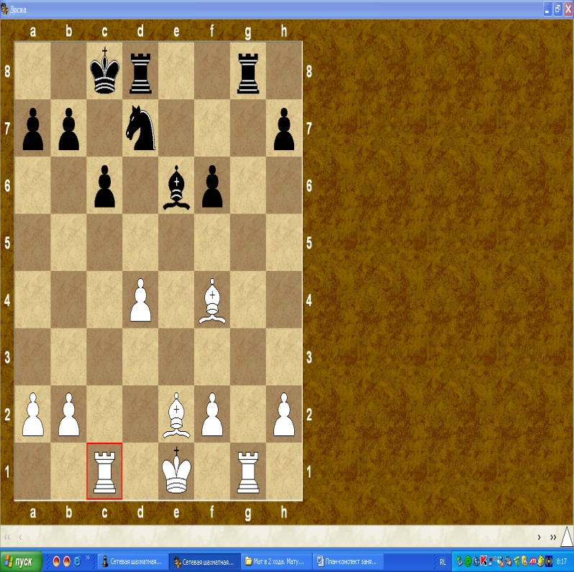

Диаграмма 1. Мат в 2 хода. Матует слон.
Как нужно играть белым в данном случае?
Ученики: 1. Л:с6+ bc . 2. Ca6X.
Учитель: Совершенно верно.
Учитель: Рассмотрим следующую позицию, как на Ваш взгляд добиться успеха в этом случае (см. диаграмму 2)?
Ученики: 1. Кс5+ Кра5. 2. Сс7Х.
Учитель: Абсолютно верно!
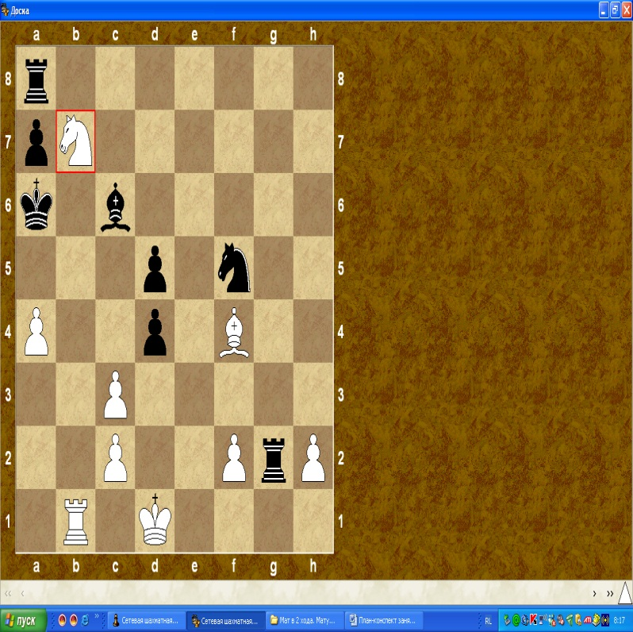

Диаграмма 2. Мат в 2 хода. Матует слон.

Учитель: Разберем еще один пример, а затем сформулируем общий вывод (см. диаграмму 3).

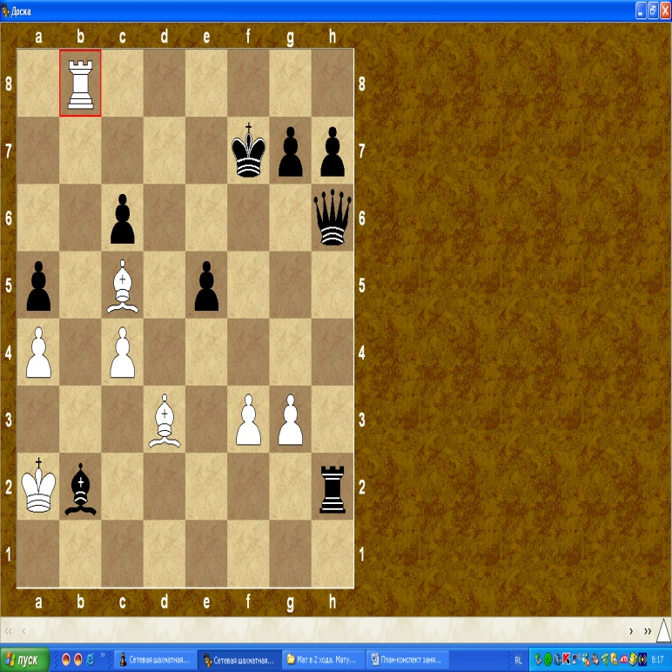

Диаграмма 3. Мат в 2 хода. Матует слон.

Ученики: 1. Лf1+ Кре6. 2. Сf5X.
Учитель: Правильно! А теперь давайте сформулируем общий алгоритм решения задач на мат в 2 хода, где матует слон. Первый шаг алгоритма какой? Что общего было в решении всех трех задач?
Ученики: Общего в первом ходе во всех трех задачах было то, что королю ставился шах!
Учитель: Верно! А второй шаг алгоритма?
Ученики: Поставить мат королю соперника слоном!
Учитель: Молодцы!!! Давайте запишем его в тетрадь!!!
Алгоритм решения:
1. Поставить шах Кр соперника.
2. Поставить мат Кр соперника слоном.

4. Физкультминутка.
Учитель: А теперь все дружно встали и ногами зашагали (топаем как шахматные слоны).
А сейчас сомкнули руки над головой (изображая шахматного слона) и покачались из стороны в сторону. Спасибо. Присаживайтесь.

5. Закрепление нового материала.

Учитель: Я предлагаю вам самостоятельно решить несколько шахматных задач. Включаем ваши ноутбуки и заходим в программный комплекс «Шахматное образование».
Кто выполнит 70% предложенных задач – тот получит оценку «5» ;
От 45% до 69% - оценку «4» ;
От 25% до 44% - оценку «3».

Учитель отправляет на ноутбуки учащихся задания:

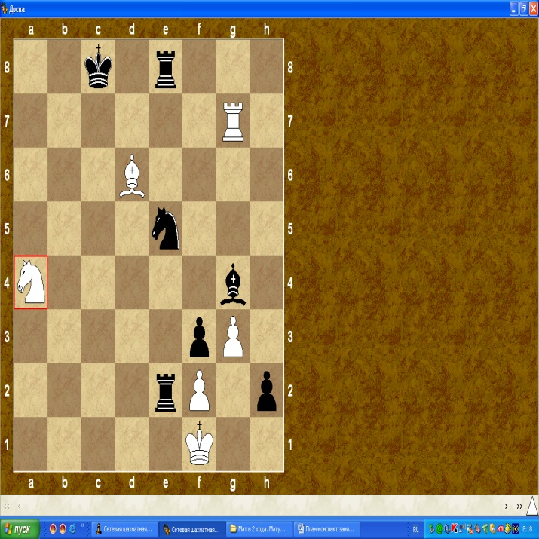

Диаграмма 4. Мат в 2 хода. Матует слон.

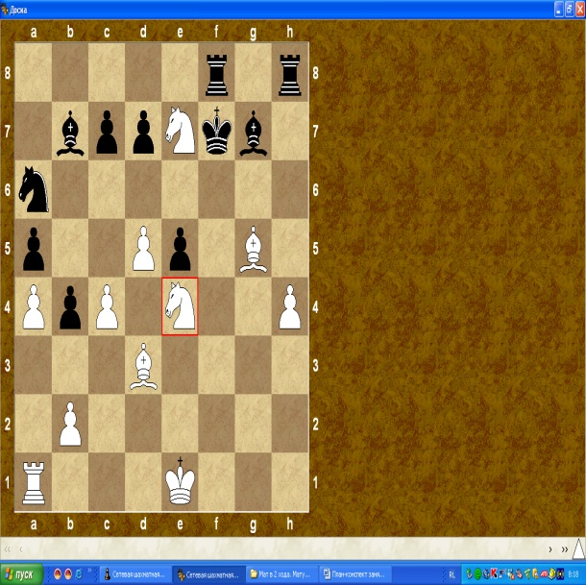

Диаграмма 5. Мат в 2 хода. Матует слон.

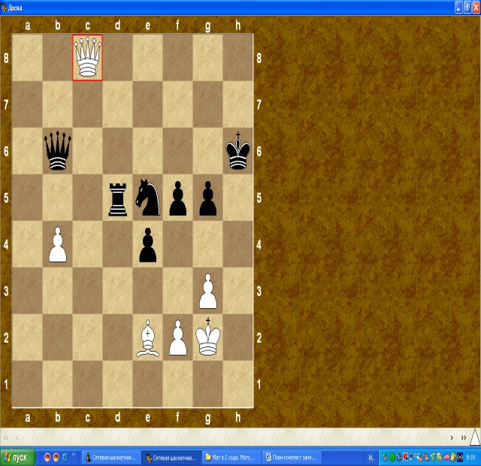

Диаграмма 6. Мат в 2 хода. Матует слон.

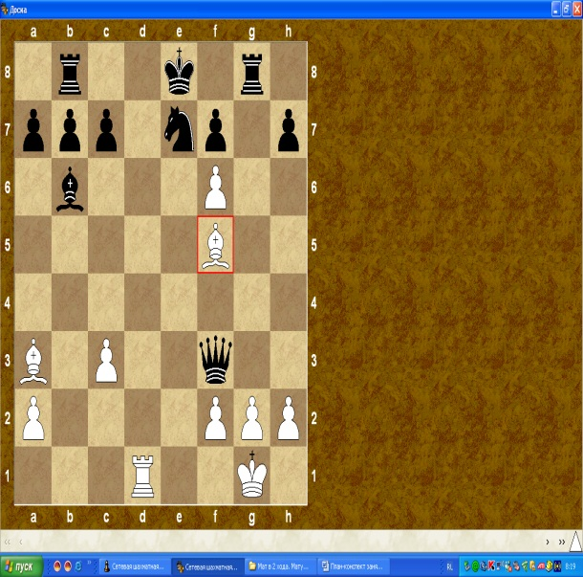

Диаграмма 6. Мат в 2 хода. Матует слон.
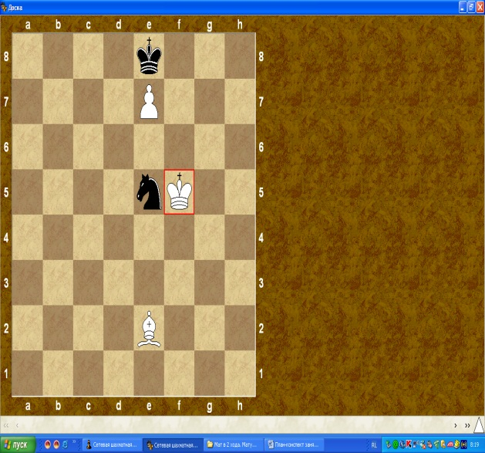

Диаграмма 7. Мат в 2 хода. Матует слон.

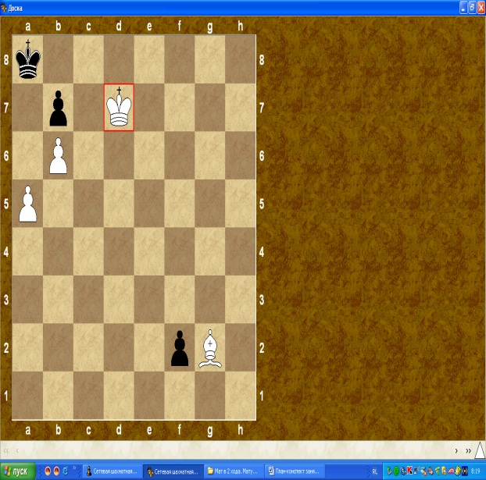

Диаграмма 8. Мат в 2 хода. Матует слон.

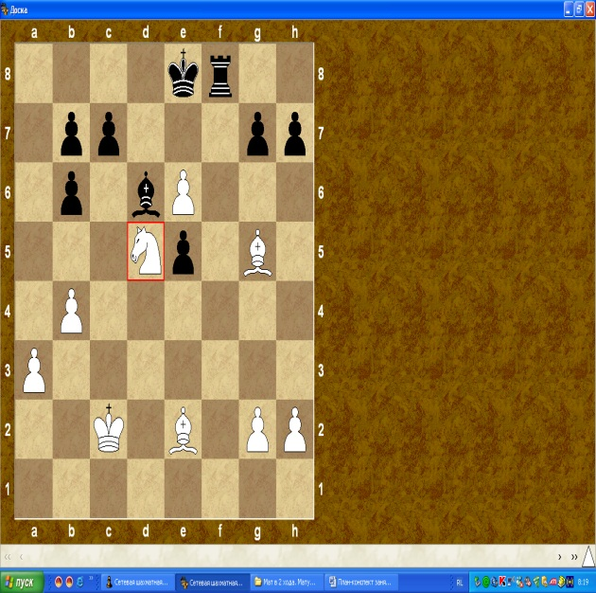

Диаграмма 9. Мат в 2 хода. Матует слон.
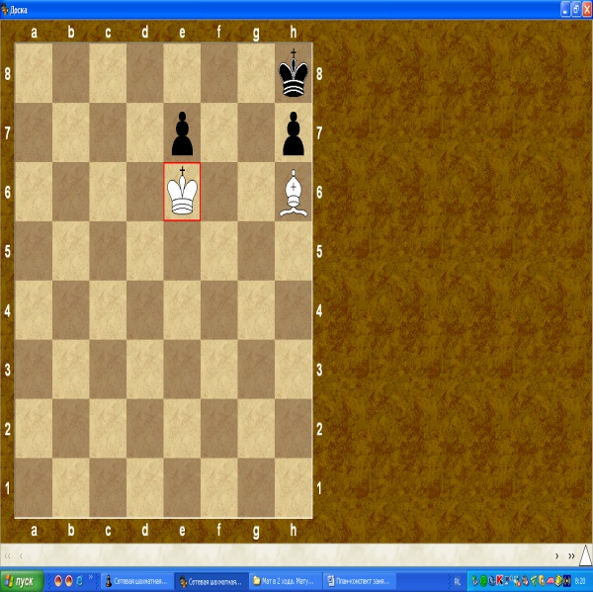

Диаграмма 9. Мат в 2 хода. Матует слон.

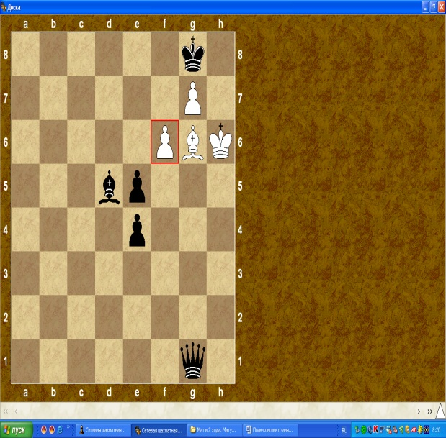

Диаграмма 10. Мат в 2 хода. Матует слон.

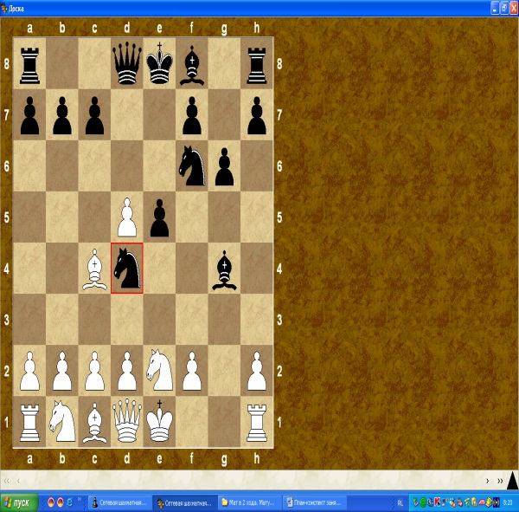

Диаграмма 11. Мат в 2 хода. Матует слон.

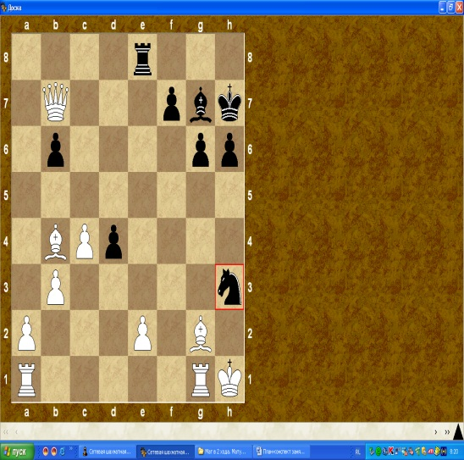

Диаграмма 12. Мат в 2 хода. Матует слон.

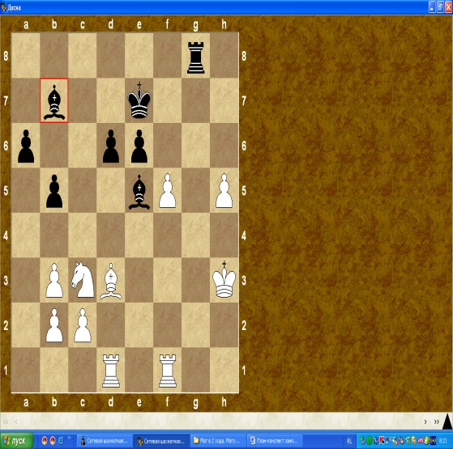
Диаграмма 13. Мат в 2 хода. Матует слон.
Учитель: Ребята, кто справился с решением задач, может попробовать свои силы в решении задач повышенной сложности и тем самым поднять свой процент успеха (каждая правильно решенная задача повышает Ваш процент успеха на 10%, т.е. вы можете повысить свою оценку решив данные задачи). Итак: задачи повышенной сложности на мат в 2 хода (матует слон):

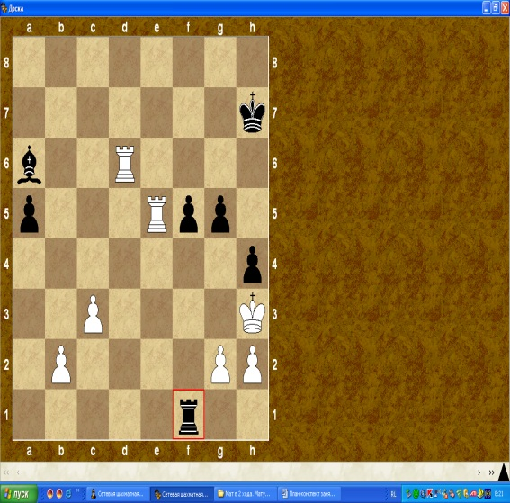

Диаграмма 14. Мат в 2 хода. Матует слон.
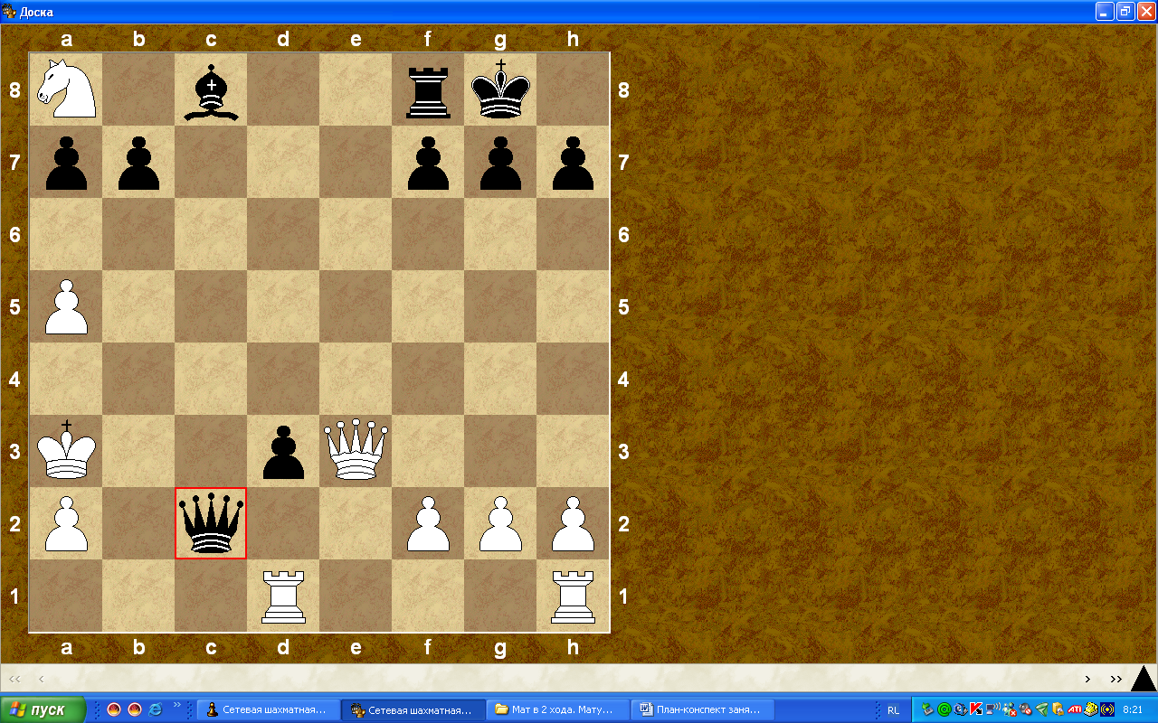

Диаграмма 15. Мат в 2 хода. Матует слон.

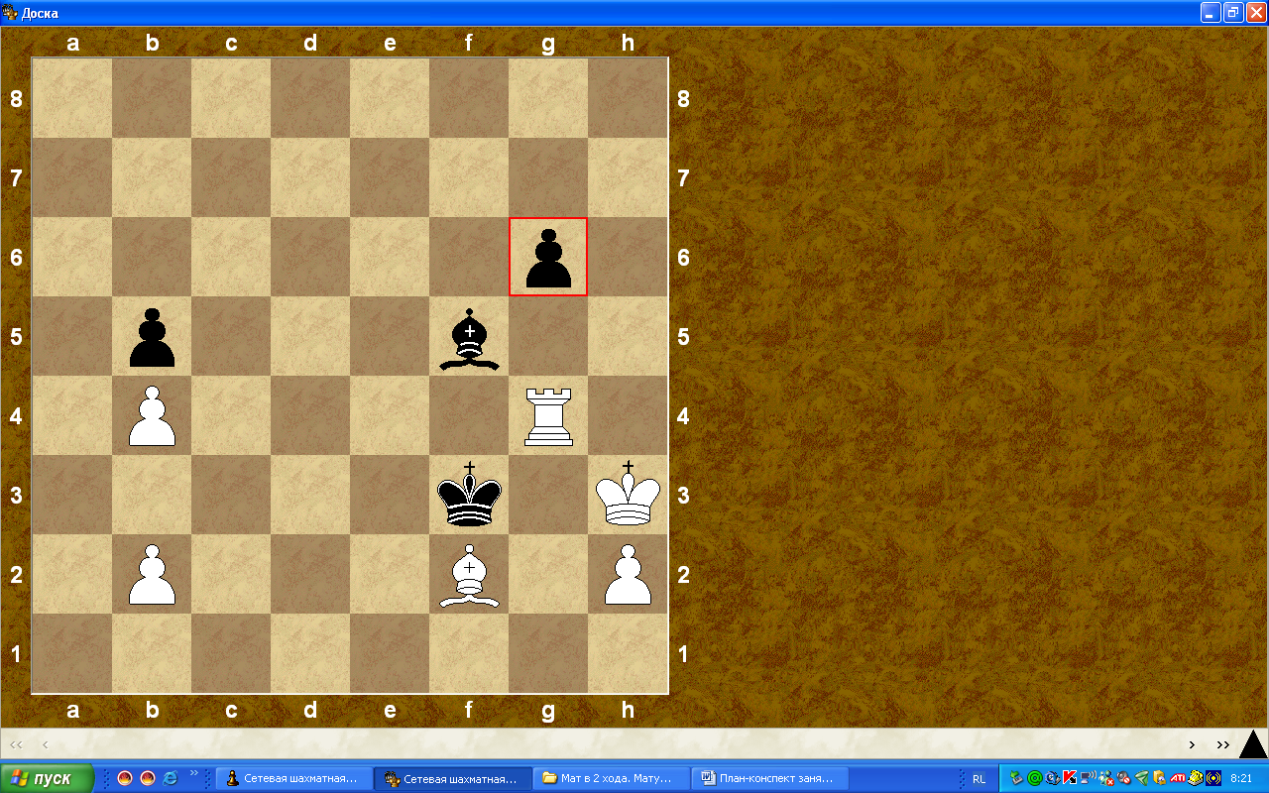

Диаграмма 16. Мат в 2 хода. Матует слон.

6. Итог занятия.

Итак, подытожим:
Что полезного вы взяли с нашего занятия? Ответ: Научились решать задачи на мат в 2 хода (матует слон).
Таким образом, чтобы достигнуть совершенства в решении задач на мат в 2 хода (матует слон) нужно четко придерживаться плана (алгоритма решения) и тогда непременно вы достигнете успеха.
Оценки за урок: 11 пятерок, 2 четверки и всего 2 тройки.

7. Домашнее задание.
Задание на оценку «3»: Решить задачу (см. диаграмму 17) :
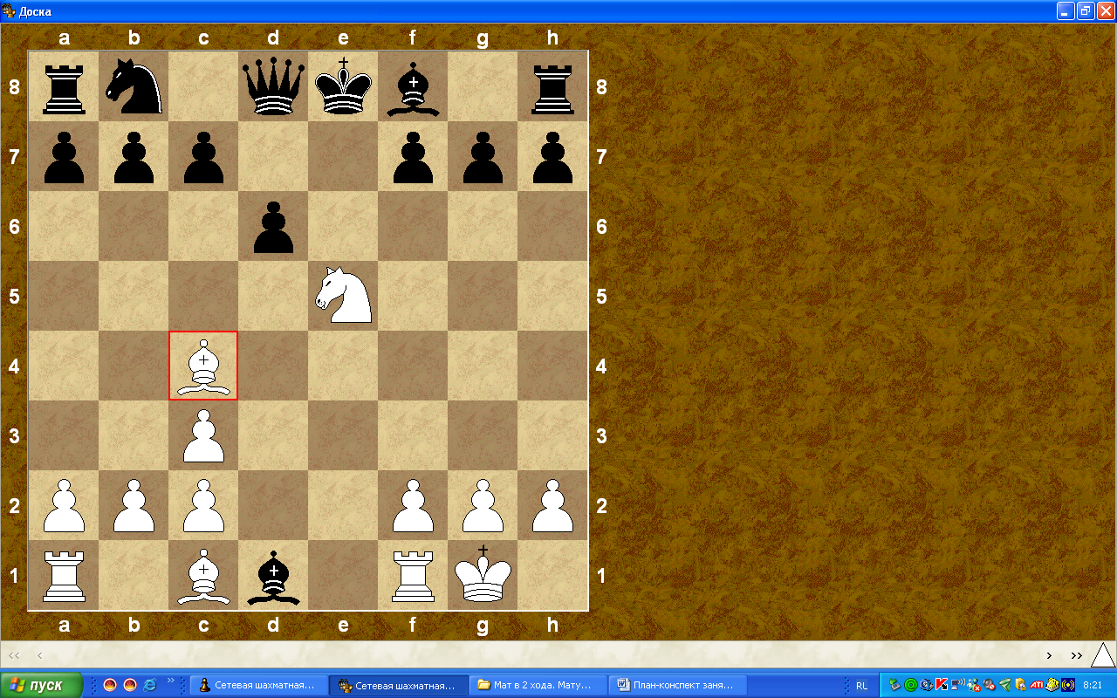
Диаграмма 17. Мат в 2 хода. Матует слон.
Задание на оценку «4»: Решить задачи (см. диаграммы 17 и 18) :
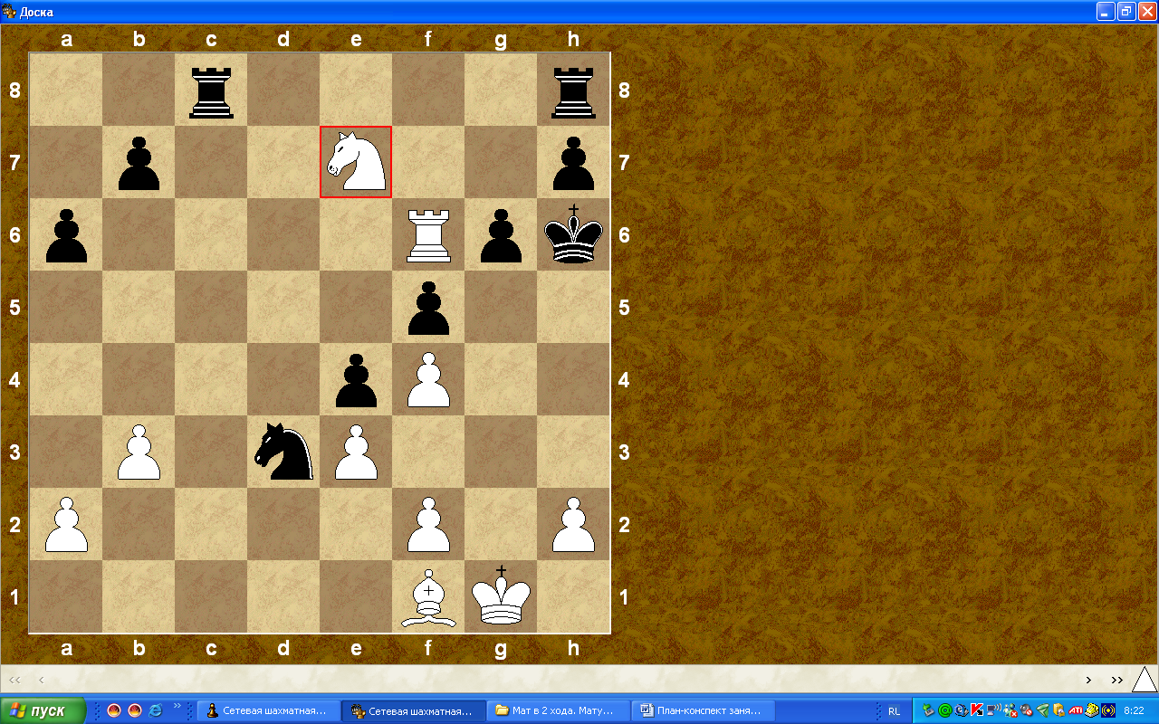
Диаграмма 18. Мат в 2 хода. Матует слон.
Задание на оценку «5»: Решить задачи (см. диаграммы 17, 18 и 19) :
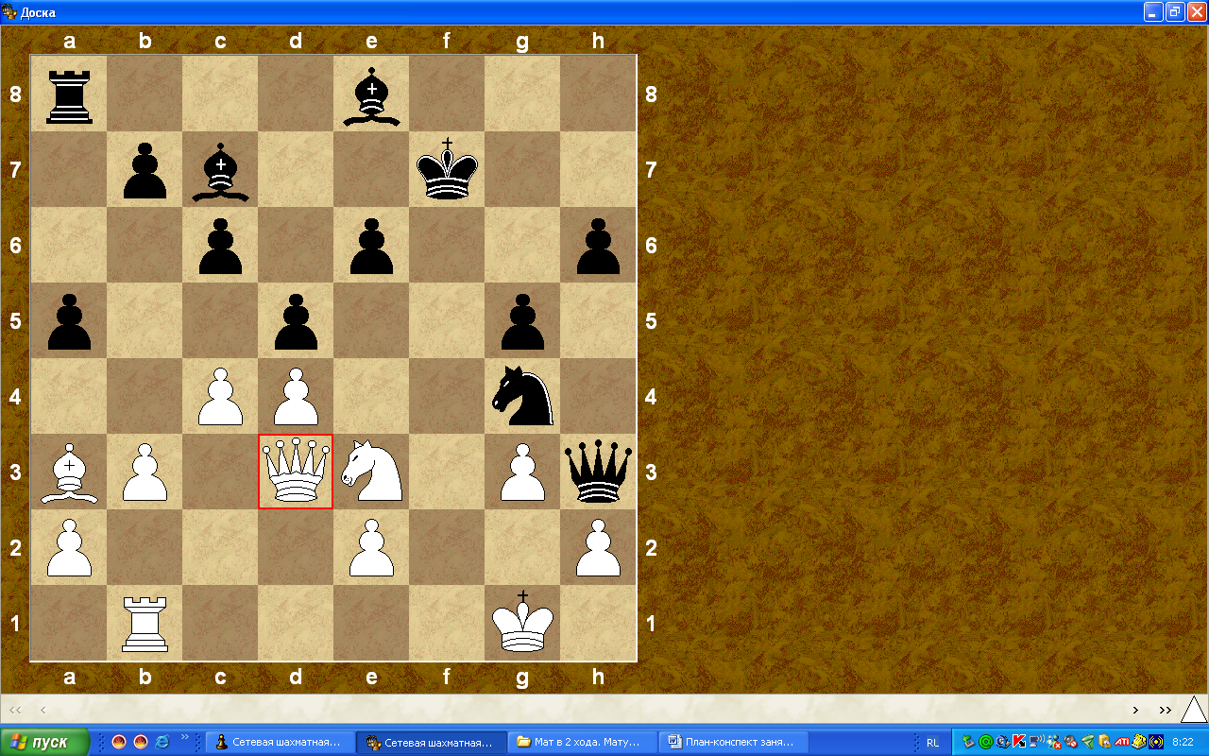
Диаграмма 19. Мат в 2 хода. Матует слон.
8. Заключение.

Учитель: Мне остается лишь пожелать вам удачи. Огромное спасибо. С вами было приятно работать. Успехов вам. До свидания!!!

